Kontaktnetz FU – lettre d’information n° 148 – août 2016

Passau, im August 2016

Liebe Kolleginnen und Kollegen,

heute erhalten Sie die lettre d’information n° 148 des „Kontaktnetzes FU“.

Wie üblich ist jede Art der Rückmeldung auf diese lettre d’information willkommen.
Sie dürfen das Kontaktnetz auch gerne an interessierte Kolleginnen und Kollegen weiterempfehlen.
(Aufnahme ins Kontaktnetz unter Angabe Ihrer Schul- und evtl. Privatadresse per E-mail an: k.jopp-lachner@uni-passau.de).

Alle bisher erschienen lettres d’info können Sie auf der Französisch-Website der Uni Passau herunterladen.
Auf der Suche nach Materialien und Tipps dürfen Sie sich auch gerne direkt an mich wenden.

Meilleures salutations

Karlheinz Jopp-Lachner

Inhalt:

- Les citations, les histoires drôles ... et les images du mois (passé)

- Urgent! – (mehr oder weniger) Dringende Anliegen und aktuelle Anfragen
- Le Français à Passau – Französisch an der Uni Passau – Fachdidaktik als « Relais-Station » zwischen Universität und schulischer Praxis
  - Materialien zur Sprachenberatung
  - RLFB, SchiLF
- J’y vais! - formations continues et autres manifestations – Fortbildungen und andere Veranstaltungen
- Infos et liens utiles – Nützliche Informationen und Linktipps
- Médias – Fernsehtipps u.a.
- Livres, revues - Bücher, Zeitschriften
- Logiciels - Software

Pour vos cours de français - Unterrichtsmaterialien und - ideen
  - Concours
  - Les Petits Citoyens
  - Quelques sites intéressants
  - Weblettres
  - Le point du FLE

I. En vrac - Hinweise von KollegInnen

les citations , …

La pataphysique du foot
LE MONDE | 09.07.2016 à 08h59 | Par Benoît Hopquin
Le match de jeudi entre la France et l’Allemagne a apporté la plus belle des contradictions à tous les spécialistes qui prétendent mettre le foot en formule, en cornue, en martingale. Il prouve, en son déconcertant scénario, que, si formule il y a, elle n’est que d’un savant fou. Si cornue il se trouve, elle n’est qu’alambic d’alchimiste toqué. Si martingale il existe, elle n’est régie que par un loufoque mystère.
Drôle de match, drôle de victoire, peuchère ! La rencontre ne fut pas une démonstration de supériorité des Bleus. Ce ne fut pas non plus un hold-up, une avanie faite à l’esprit, à la morale du jeu. Ce ne fut pas la chance, cette fameuse « baraka » prêtée à Deschamps, dont on ne sait si elle décrit un coup de bol ou un destin. Ce ne fut pas un vol avec complicité arbitrale. Ce ne fut pas un déni de justice ni un résultat mérité. Ce ne fut pas main de Dieu ou autre intervention supérieure. Ce fut le football. Tout simplement le football en sa quintessence, en ses aléas, en sa cruauté, en son ironie. En son inexplicable, surtout.
Jamais la France ne devait remporter ce match. Dix fois, elle le rejouera et dix fois elle le perdra. Mais pas ce jeudi. Qui n’a jamais ressenti au sortir d’un match ce qu’ont dû éprouver les joueurs allemands, prostrés sur la pelouse du Stade-Vélodrome. La rage de perdre et plus encore de ne pas comprendre. Le sentiment que, dans ce sport qu’ils maîtrisent comme aucune autre équipe, quelque chose leur a échappé. Quelque chose d’indomptable. Ce même quelque chose qui leur avait permis d’inscrire, il y a deux ans presque jour pour jour, sept buts au Brésil, en demi-finales du Mondial. Il est ainsi des soirs où tout vous réussit et d’autres où tout vous fuit.

les histoires drôles …

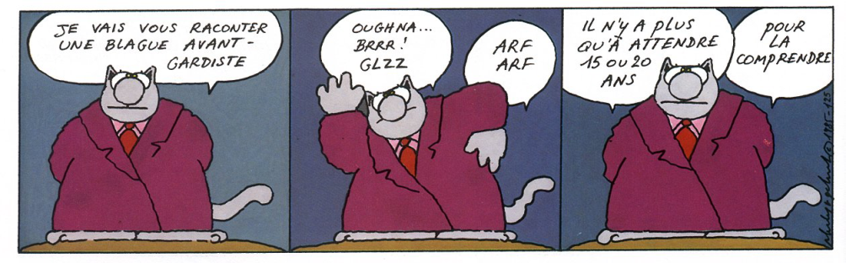

… et les images du mois (passé):

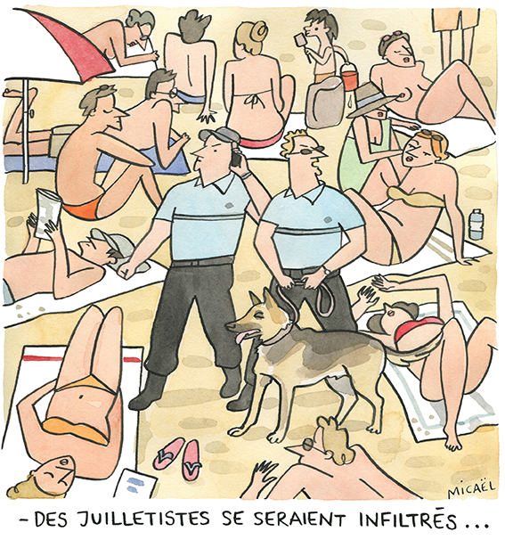
Le Monde, 8.8.2016

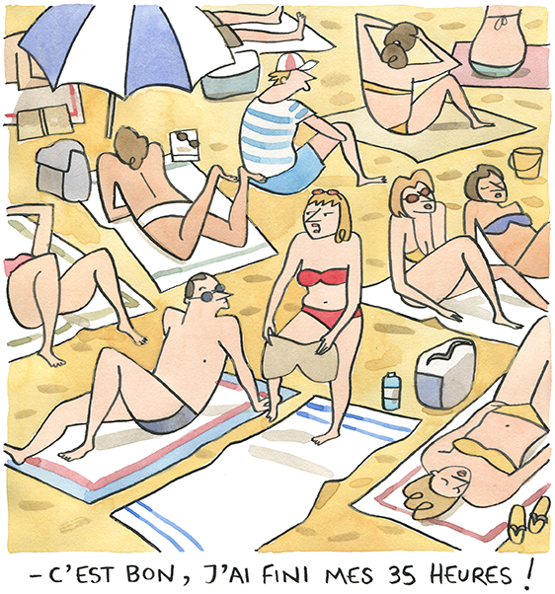

Le Monde, 17.8.2016

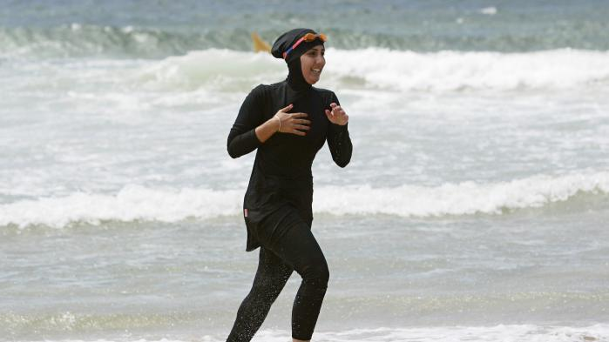
http://www.francetvinfo.fr/societe/religion/laicite/polemique-sur-le-burkini/interdiction-du-burkini-le-debat-suscite-la-polemique-chez-les-politiques_1593999.html#xtor=EPR-744-[newsletterjt]-20160817-[sujet2]

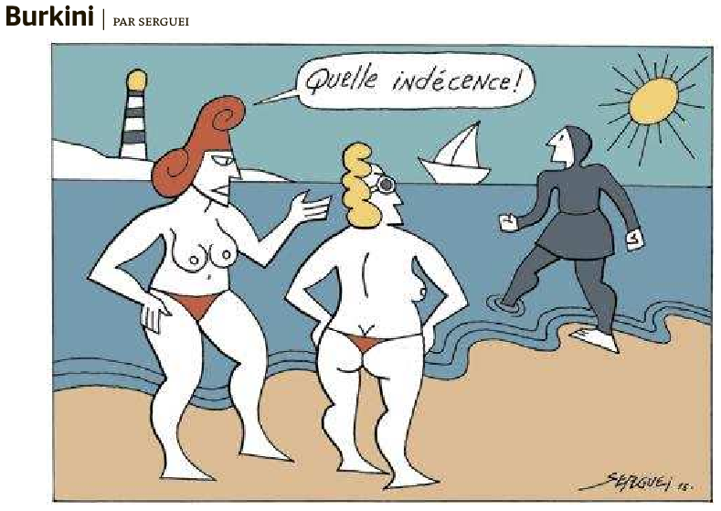
Le Monde, 19-08-2015

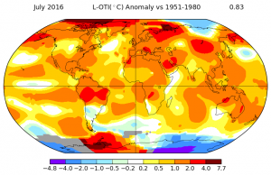

Climat : juillet 2016 nouveau record
http://huet.blog.lemonde.fr/2016/08/16/climat-juillet-2016-nouveau-record/

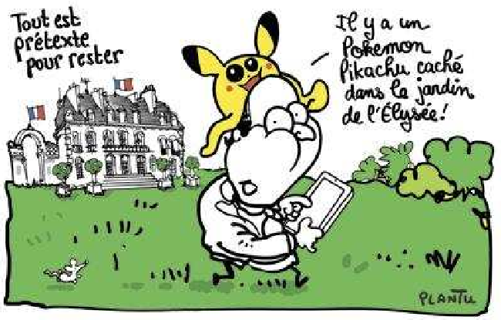
Le Monde, 10.8.2016

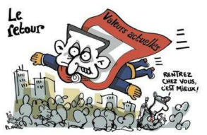

Le Monde, 12.8.2016

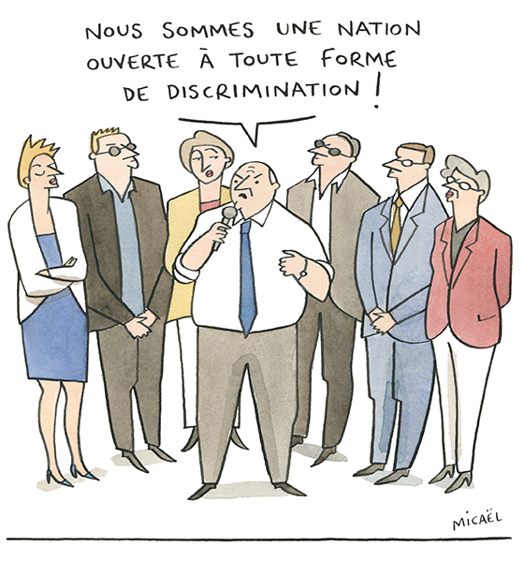
Le Monde, 19-08-2016

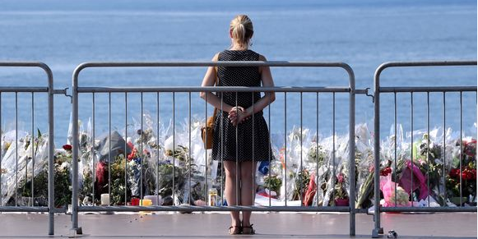
Nice, 19 juillet 2016

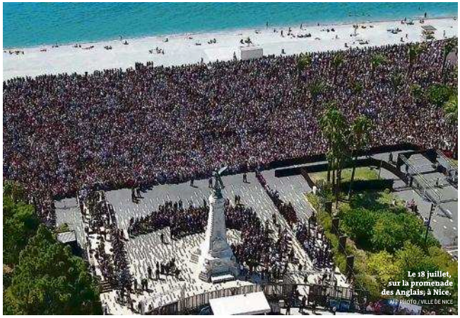
Le Monde 21-07-2016

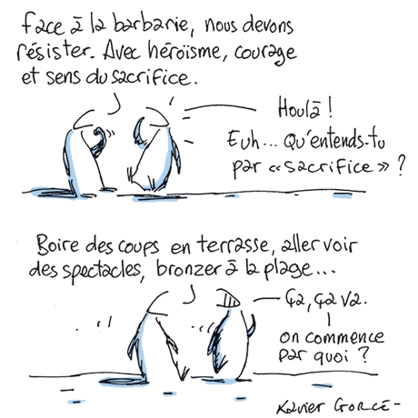

Le Monde, 25-07-2016

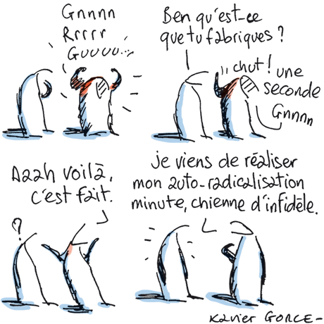

Le Monde, 20.07.2016

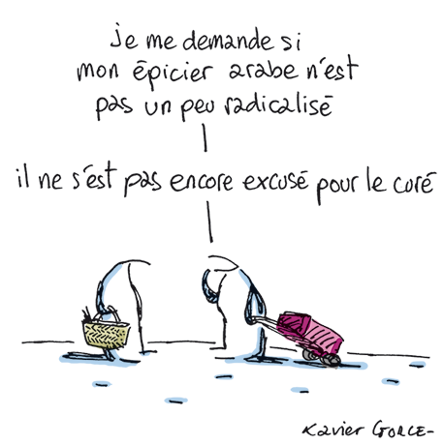
Le Monde, 27-7-2016

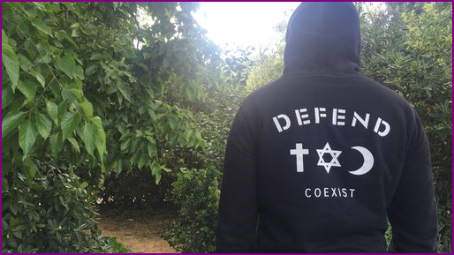
http://www.franceculture.fr/emissions/jeunesse-2016/20-farouk-je-revais-d-etre-super-heros-je-veux-sauver-les-jeunes#xtor=EPR-2-[LaLettre29072016]

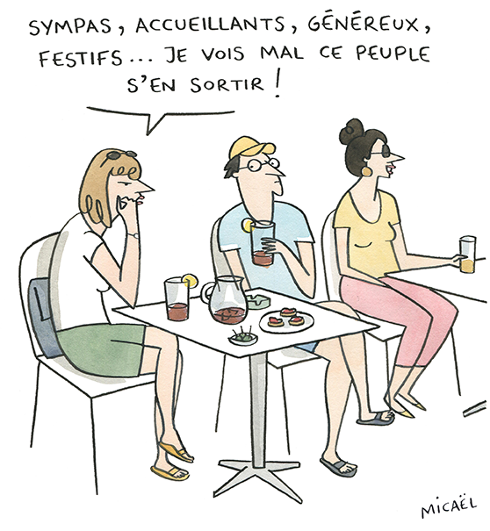
« Vues d’Europe », par Micaël (auteur du blog L’Air du temps)
Le Monde, 9.8.2016

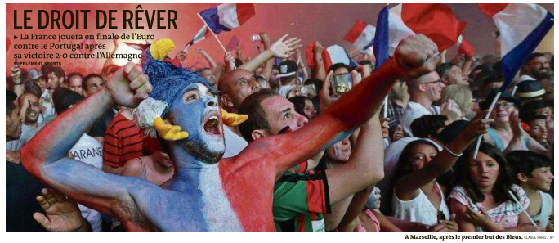
Le Monde, 9-07-2016

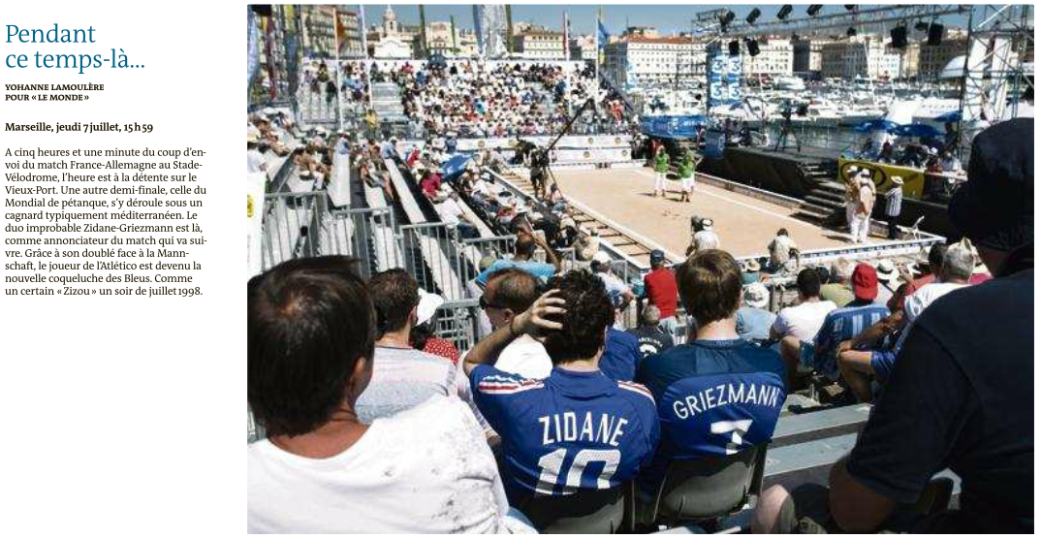
Le Monde, 10-07-2016

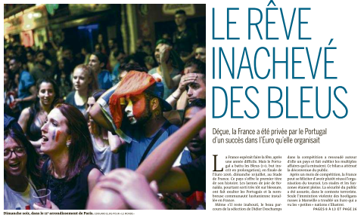
Le Monde, 12-07-2016

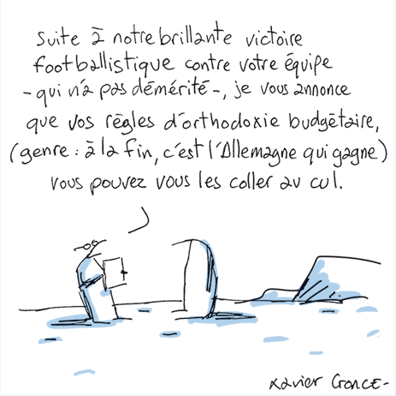
Le Monde, 8-7-2016

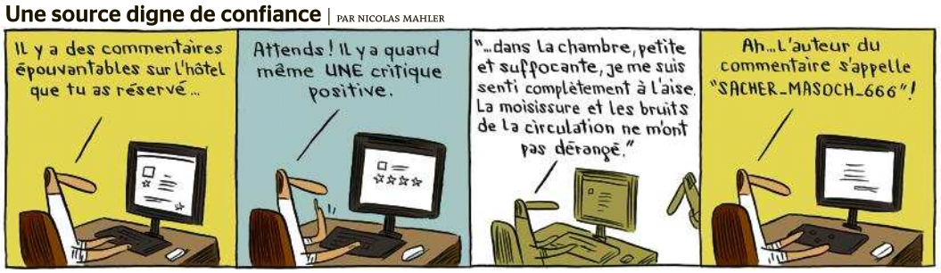
Le Monde, 31-07-2016

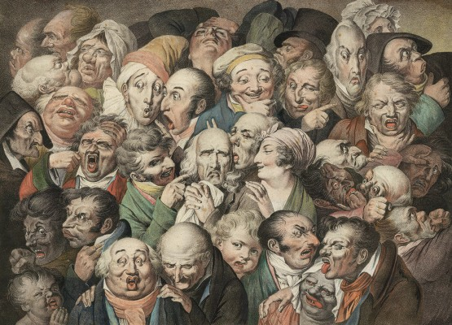
Louis-Léopold Boilly (1761–1845), Reunion de 35 Têtes Diverses, um 1820, Wilhelm Busch – Deutsches Museum für Karikatur und Zeichenkunst
Caricatures. Spott und Humor in Frankreich von 1700 bis in die Gegenwart
http://www.karikatur-museum.de/caricatures.html

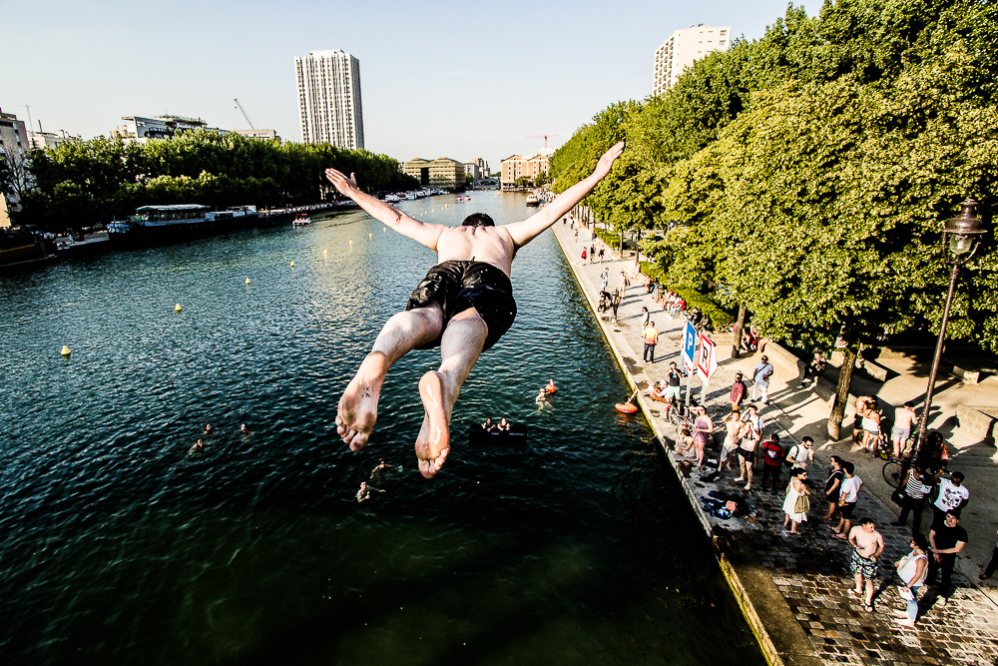
http://www.telerama.fr/sortir/se-baigner-dans-la-seine-a-paris-chiche,144969.php#xtor=EPR-126-newsletter_tra-20160714

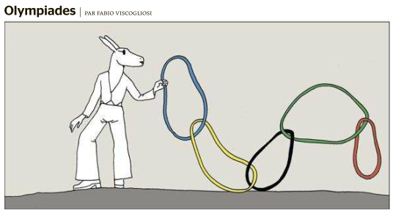
Le Monde, 14-07-2016

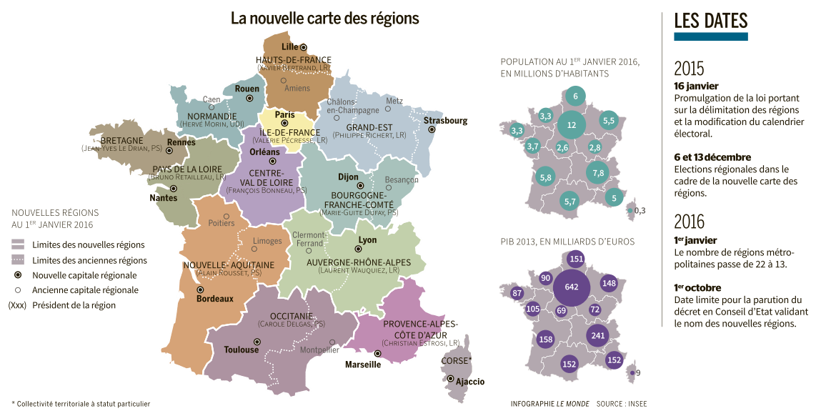

Le Monde, 2-07-2016

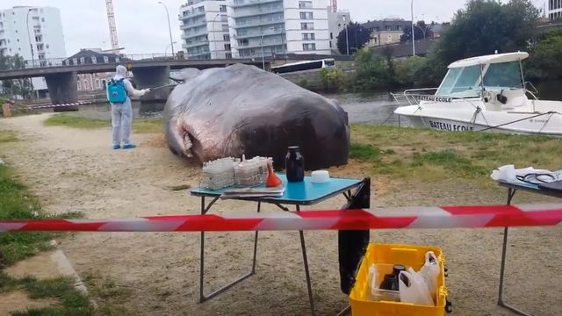
http://www.lexpress.fr/culture/art/un-cachalot-echoue-a-rennes-l-oeuvre-d-art-reussit-son-coup_1808072.html?PMSRC_CAMPAIGN=20160701123101_26_nl_nl_lexpress_culture_quotidienne_5776462f4c964de3578b4567&xtor=EPR-618-[20160701123101_26_nl_nl_lexpress_culture_quotidienne_5776462f4c964de3578b4567_001MUU]-20160701-[cachalot_rennes_5626701_jpg_003YO6A]-[RB2D106H0014ILJQ]-20160701103300#PMID=a2FybGhlaW56LmpvcHAtbGFjaG5lckBsYW5kc2h1dC5vcmc=

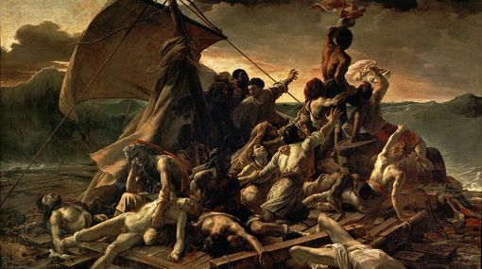
Radeau de la Méduse : l'horreur devient allégorie romantique
http://www.franceculture.fr/peinture/radeau-de-la-meduse-l-horreur-devient-allegorie-romantique#xtor=EPR-2-[LaLettre01072016]
Le 2 juillet 1816, la frégate Méduse faisait naufrage au large de la Mauritanie, livrant 150 personnes à un sort effroyable qui inspira Géricault. Comment le peintre, fasciné par la morbidité, a fait de cette catastrophe une toile symbolique, universellement célèbre.

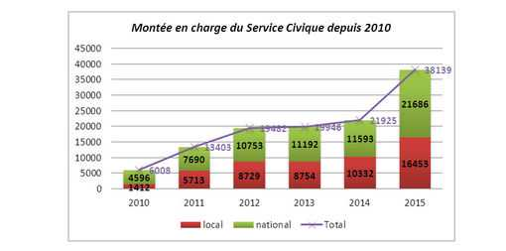
http://www.franceculture.fr/emissions/pixel/faut-il-etendre-le-service-civique#xtor=EPR-2-[LaLettre01072016]

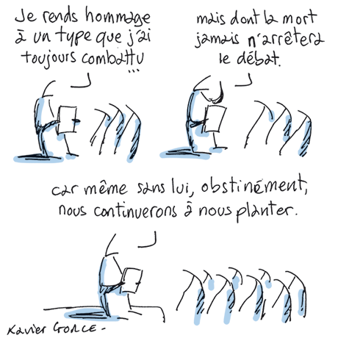
Le Monde, 4-07-2016

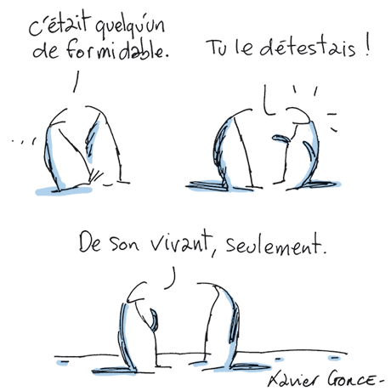
Le Monde, 5-07-2016

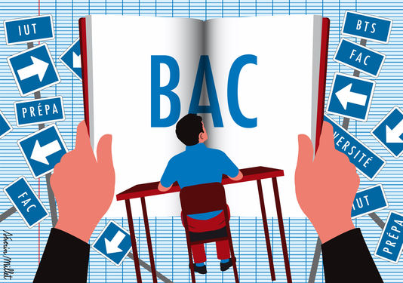
Le Monde, 10-07-2016
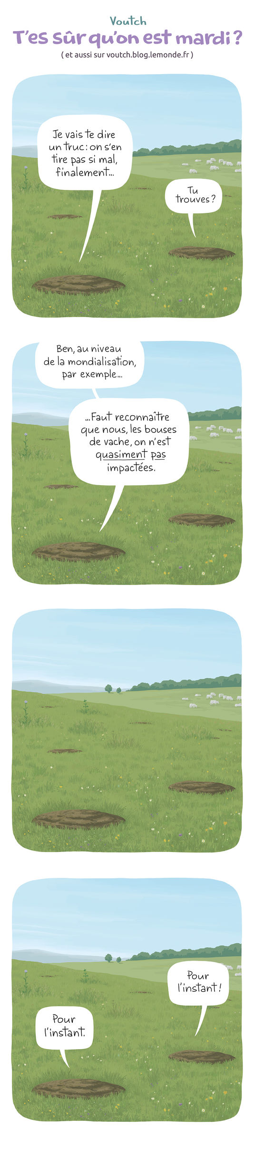
Le Monde, 13-07-2016

Urgent! – (mehr oder weniger) Dringende Anliegen und aktuelle Anfragen

Nutzen Sie die Gelegenheit, interessante Informationen und Ihre (möglichst konkreten) Anfragen über das Kontaktnetz weiterzugeben!
Senden Sie einfach eine Nachricht an: k.jopp-lachner@uni-passau.de

> zurück zum Inhalt

- Le Français à Passau – Französisch an der Uni Passau - Fachdidaktik als « Relais-Station » zwischen universität und schulischer Praxis

Materialien zur Sprachenberatung auf CD-Rom
(laufend aktualisiert)
Sie können bei mir (für 2,50 Euro + 2,50 Euro Transportkosten) die folgende CD-Rom bestellen:

„Le français - pourquoi? –
Materialien für eine Informationsveranstaltung
zum (Markt-)Wert des Französischen“
(vgl. auch meinen Vortrag zur Sprachenwahl
„Moderne Fremdsprachen – Brücken in die Zukunft“)

Inhalt:
- Frankreich
- als Reiseland
- als unser wichtigster Nachbar und politischer Partner
- als unser wichtigster Handelspartner (Statistiken)
- als Kulturland
- Französisch
- als Bildungssprache
- als Brückensprache
- als Wissenschaftssprache
- als internationale Verkehrssprache (Francophonie)
- als Zusatzqualifikation in vielen Berufen
- an der Uni Passau
- oder Latein?
- Dt.-frz. Sprachenpolitik – Förderung der Sprache des Nachbarn
- Vorträge, (Power-Point-) Präsentationen
- Grafiken
- Verschiedenes (DELF-DALF, Europäischer Referenzrahmen u.a.)

RLFB, SchiLF
Zu folgenden Themen kann ich Fortbildungsveranstaltungen oder Vorträge anbieten (Stand: Januar 2014)

(1) | Schüleraktivierung durch spielerische Elemente im Französischunterricht
(2) | Schüleraktivierende Unterrichtsformen im Französischunterricht
(3) | Images déclencheuses (1) - Schüleraktivierender Einsatz von Bildmaterial im Französisch-unterricht
(3a) | Images déclencheuses (2) - Schüleraktivierender Einsatz von Videomaterialien im Französischunterricht
(4) | Littérature d‘enfance et de jeunesse - Bücherkiste, methodische Anregungen, Unterrichts-materialien
(5) | Réveillez-vous, le virus tue encore! - Anregungen zur Behandlung einer (lebens)wichtigen Themas im Französischunterricht
(6) | Malika Secouss, Titeuf et les autres – Schüleraktivierender Einsatz von bandes dessinées im Französischunterricht
(7) | BD, littérature de jeunesse, histoires drôles, images déclencheuses - trop belles pour la grammaire? - Grammatik integrativ
(8) | En avant la zizique - Vom Chanson zum Musikvideoclip
(9) | Sale(s) temps - nichts zu lachen im Grammatikunterricht ?
(10) | Le français avec les histoires drôles - Witze im Französischunterricht. Textsammlung mit methodischen Vorschlägen
(11) | La communication orale en classe de français - Mündlichkeit und mündliche Prüfungen im Französischunterricht
(12) | BD, Video, Multimedia – Medieneinsatz zur Förderung mündlicher Kompetenzen im FU
(13) | Hors ligne et en ligne – le français en salle multimédia
(14) | Allemagne, sœur blafarde – Das Deutschlandbild im modernen französischen Chanson  (Vortrag mit Hörbeispielen und Musikvideoclips)
(15) | De la Grande Sophie au Grand Corps Malade (en passant par Disiz la peste): la chanson francophone se porte (très) bien – kompetenz- und inhaltsorientierter FU mit aktuellen Chansons und Musikvideoclips
(16) | Moderne Fremdsprachen – Brücken in die Zukunft  (Vortrag mit Power-Point Präsentation zur Sprachenwahl am Gymnasium)
(17) | Eierlegende Wollmilchsäue auf C2-Niveau? - Fremdsprachenlehrerbildung und die (mögliche) Rolle der Ausbildung am Sprachenzentrum. Bemerkungen aus der Perspektive des Sprachlehrers und FS-Didaktikers (Vortrag mit Power-Point-Präsentation)
(18) | Les plus courts sont les meilleurs: motivierende Spracharbeit mit Werbespots, dessins animés  und Kurzfilmen (Atelier im Multimediaraum)
(19) | Der Sprachenlerner als „intermédiaire linguistique et culturel“ - Sprachmittlung im Französischunterricht (1) (Vortrag/Atelier)
(19a) | Der Sprachenlerner als „intermédiaire linguistique et culturel“ - Sprachmittlung im Französischunterricht (2): Sprachmittlungsaufgaben erstellen und bewerten (Vortrag/Atelier)
(20) | La pub - créatrice de désirs. Inhalts-, kompetenzorientierte und multimediale Arbeit bei der Auseinandersetzung mit einem „notorisch heißen Bereich“ (Atelier u.a. mit Werbeclips, Zeitungsanzeigen und Chansons)
(21) | Interkulturelles Lernen mit Videos (Vortrag/Atelier)
(22) | Grammatik in Zeiten der Kompetenzorientierung
(23) | Femmes indignes – fils de Boches: les tondues et les enfants franco-allemands –  Ein (Rück-)Blick auf ein schwieriges Kapitel deutsch-französischer Geschichte (mit Anregungen und Materialien für den Unterricht)
(24) | Wortschatzerwerb und Wortschatzarbeit im kompetenzorientierten Französischunterricht
(25) | „Qu’est-ce qu’ils ont fait, mon Dieu?“ – Les attentats en France, la République et ses enfants désintégrés
(26) | Le drapeau tricolore en rupture de stock: radicalisations, peurs, états d’urgence – la République en temps de guerres (Überlegungen und Materialien für die Behandlung eines aktuellen, schwierigen und komplexen Themas im FU)

Anfragen bitte an : k.jopp-lachner@uni-passau.de

> zurück zum Inhalt

- J’y vais! - formations continues et autres manifestations – Fortbildungen und andere Veranstaltungen

> zurück zum Inhalt

- Infos et liens utiles – Nützliche Informationen und Linktipps
(vgl. auch „Pour vos cours de français - Unterrichtsmaterialien und – ideen“)

      - Actualité / société
      - Pédagogie – Education
      - Langue(s)
      - Francophonie
      - Littérature - Culture
- chanson – infos et nouveautés
- cinéma
      - Histoire et géographie
      - France-Allemagne-Europe

- Actualité / société

Die OECD in Zahlen und Fakten 2015-2016: Wirtschaft, Umwelt, Gesellschaft
Direktzugang zur deutschen Online-Ausgabe:
www.oecd-ilibrary.org/economics/die-oecd-in-zahlen-und-fakten-2015-2016_factbook-2015-de
französische Ausgabe:
http://www.oecd-ilibrary.org/fr/economics/panorama-des-statistiques-de-l-ocde_18147372
Das „OECD Factbook 2015-2016“ – eine umfassende statistische Publikation der OECD mit nahezu 100 Indikatoren – ist auf Deutsch erschienen. Es liefert übersichtlich aufbereitete Informationen zu Themen wie: Wirtschaft, Bildung, Energie, Verkehr, Umwelt, Gesundheit, Industrie, Informationstechnologie, Bevölkerung, Arbeitsmarkt, Handel und Investitionen sowie Steuern, öffentliche Ausgaben oder Forschung und Entwicklung.
Enthalten sind Daten zu den 35 OECD-Mitgliedsländern sowie Brasilien, China, Indien, Indonesien, die Russische Föderation und Südafrika.

> zurück zum Inhalt

- Pédagogie – Education

Sécurité à la rentrée : Les enseignants en première ligne
http://www.cafepedagogique.net/lexpresso/Pages/2016/08/11082016Article636064736775685856.aspx
L’instruction du 29 juillet
Enseigner après les attentats (DOSSIER)
La circulaire du 26 novembre 2015
Circulaire de décembre 2015
Le figaro decembre 2015
Sureté et interdiction de fumer
Communiqué ID FO
Rapport de l’Observatoire national de la sécurité
Face au risque terroriste, les enseignants seront bien en première ligne à la rentrée. Dans une « instruction » commune, les ministères de l’Intérieur et de l’Education nationale envoient des consignes claires pour garantir la sécurité des écoles et des établissements scolaires à la rentrée. Formation le jour de la pré-rentrée, exercices dans l’année, signalement des élèves et des membres du personnel, ces mesures engagent les enseignants contre le terrorisme. Si ces mesures semblent de bon sens, leur efficacité est déjà débattue.

La loi égalité et citoyenneté face à l'égalité réelle à l'école
http://www.cafepedagogique.net/lexpresso/Pages/2016/07/04072016Article636032128646328576.aspx
"Fourre tout démagogique" pour Isabelle Le Callennec (Les Républicains), la loi égalité et citoyenneté a été présentée le 1er juillet comme une loi majeure par Ericka Bareigts, secrétaire d'Etat à l'égalité réelle. "Nous avons fait des pas très importants, nous avons changé notre façon d'aborder la vie en commun dans cette République très diverse". L'Assemblée avait déja adopté les articles sur le hors contrat et l'instruction en famille. Elle s'est penchée le 1er juillet des articles et des amendements concernant la mixité sociale à l'école.
Ecole, citoyenneté, laïcité
http://www.cafepedagogique.net/lexpresso/Pages/2016/07/08072016Article636035567037048150.aspx
Peut-on débattre sereinement de la laïcité et spécifiquement de la laïcité à l'Ecole ? Pas sur. De charte de la laïcité à la "mobilisation" pour les valeurs, de la jupe trop longue à la maman trop voilée, il semble que l'Ecole soit prise d'une frénésie identitaire qui envahit peu à peu tout l'espace scolaire. Paradoxalement, elle le fait d'autant mieux que celui-ci est déjà clivé ethniquement d'une façon qui saute aux yeux mais que personne ne semble vouloir voir. C'est sur cette réalité que la revue Recherches en éducation ouvre les yeux à travers une dizaine de travaux sélectionnés par Béatrice Mabilon-Bonfils, Université Cergy-Pontoise, et Geneviève Zoïa, Université de Montpellier. Un numéro interroge fortement l'Ecole.
Le numéro peut être lu intégralement gratuitement : Recherches en éducation, n°26, Ecole, citoyenneté, laïcité.

Maitrise de la langue française : Améliorations et inquiétudes
http://www.cafepedagogique.net/LEXPRESSO/Pages/2016/07/11072016Article636038180725513228.aspx
Depuis 2003 l'enquête Cedre, réalisée par la Depp, division des études du ministère, suit l'évolution des compétences langagières des élèves à la fin de l'école et en fin de collège. Les premiers résultats de 2015 montrent une réduction des écarts de niveau à l'école et un relèvement global du niveau au collège. Pour autant il reste bien des motifs d'inquiétude, ne serait que la pauvreté des stratégies de lecture des collégiens.

Bac : Faut-il fêter le record ?
http://www.cafepedagogique.net/LEXPRESSO/Pages/2016/07/11072016Article636038180714124936.aspx
Le Café pédagogique l'avait annoncé. C'est maintenant officiel. 2016 est l'année record pour le bac avec 78.6% d'une génération détenant ce diplôme. Curieusement, le communiqué ministériel ne souligne pas ce chiffre record. Alors comment expliquer ce record ? Et surtout faut-il , ou non, le fêter ?

Simplifier le bac : Une bonne idée ?
http://www.cafepedagogique.net/LEXPRESSO/Pages/2016/07/13072016Article636039928402145143.aspx
Est-ce vraiment une bonne idée ? Dans un entretien accordé aux Echos, puis sur RTL, N. Vallaud-Belkacem a annoncé le 12 juillet son intention de "simplifier le bac" en réduisant le nombre des épreuves. La mesure semble rencontrée un large assentiment. Pourtant est-elle réellement une bonne chose pour les candidats et l'Education nationale ? Ce n'est pas sur...

> zurück zum Inhalt

- langue(s)

Ressources sur la langue française
http://www.culture.gouv.fr/culture/dglf/ressources/

Banque de dépannage linguistique
http://66.46.185.79/bdl/presentation.html

Aide scolaire en grammaire
http://www.aidenet.eu/

Tolérances grammaticales et orthographe recommandée
- http://lamaisondesenseignants.com/index.php?action=afficher&id=1001&rub=31
- http://www.orthographe-recommandee.info/
- http://www.nouvelleorthographe.info/

> zurück zum Inhalt

- Francophonie

- Littérature et culture

Toute la littérature française en ebooks gratuitement
http://www.gutenberg.org/browse/languages/fr
Près de 40 000 ebooks gratuits, au format html ou Epub ou encore Kindle. Avec ou sans les images. Et tout cela gratuitement ? C'ets ce que propose depuis des années le Projet Gutenberg. Les grands classiques de la littérature française sont tous là. Mais le projet a aussi numérisé des ouvrages rares qui intéressent d'autres disciplines, le Dictionnaire de Viollet le Duc par exemple avec toutes ses images.

Feuilletez "Boussole" de Mathias Enard avec les oreilles
http://www.franceculture.fr/litterature/feuilletez-boussole-avec-les-oreilles#xtor=EPR-2-[LaLettre06072016]
A travers une sélection d'archives en écho à des passages de son livre, feuilletez avec les oreilles "Boussole", qui a valu le Goncourt 2015 à Mathias Enard. Un parcours sonore entre Orient et Occident, des rues d'Alep au "Divan" de Goethe en passant par la vraie histoire de "L'Origine du monde".

Chanson – Nouveautés et Infos

musique de la semaine
http://www.musique-de-la-semaine.eu/index.html

rfi Musique
http://www.rfimusique.com/
RFI la sélection du mois
Chaque mois, une sélection de nouveautés musicales (tendances world, françaises et francophones), unique et représentative de la diversité musicale de RFI, est faite ...
Tour de France
http://www.le-tour.net
http://www.facebook.com/pages/Disco-Tour-de-France-DJ-Thomas-Bohnet/202864076431648

Deezer
http://www.deezer.com/de/search/
Deezer: Ein Jahr lang 20 Millionen Songs gratis hören.
Spotify sollte sich warm anziehen - nicht nur wegen der eisigen Temperaturen draußen, sondern auch wegen Deezer. Auf der Online-Musik-Plattform hören Sie 20 Millionen Songs ein Jahr lang gratis - so oft, so lange und wann Sie wollen.
Französische Chansons per Mail als MP3 Dateien

Das Chansonarchiv des Musikwissenschaftlichen Instituts der Universität des Saarlandes enthält über 20.000 französische Chansons (gestiftet aus dem Privatarchiv von Gerd Heger), die dort digitalisiert wurden.
Das Landesinstitut für Pädagogik und Medien hat eine Lizenz von der GEMA erworben und kann die Titel Lehrerinnen und Lehrern für den Unterricht legal und kostenlos zur Verfügung stellen. In der Regel haben die Dateien einen Umfang von weniger als 10 MB und dürften problemlos per Mail ankommen.
Die CDs sind in alphabetischer Reihenfolge der InterpretInnen unter folgendem Link zu finden: http://www.uni-saarland.de/fak3/chansonarchiv/
Bei Bedarf bitte eine Mail schicken an wwinkler@lpm.uni-sb.de und InterpretIn und Titel des gewünschten Chansons mitteilen.
Selbstverständlich können auch alle CDs vor Ort und live begutachtet werden – Kontakt und Terminvereinbarung bei Frau Wojtyniak: Tel. 0681-302 2318 oder wojtyniak@mx.uni-saarland.de

Tour de France Newsletter, Nr. 7-2016

http://www.le-tour.net

Cinéma

Rendez-Vous ciné – Der Treffpunkt des französischen Kinos
http://www.rendez-vous-cine.de/
Le Bureau du Cinéma de l’Ambassade de France offre tout un tas d’informations très utiles sur ce portail dédié au cinéma français. On apprécie tout particulièrement les rubriques constamment actualisées sur les sorties de films français en Allemagne, les cinémas de votre ville qui les proposent en version originale. Enfin , tous les films qui passent jour après jour à la télévision sur les chaînes accessibles en Allemagne.
Le cinéma (en) français à la carte!

DVD-Neuerscheinungen
http://www.rendez-vous-cine.de/dvd

Französischer Film
http://www.franzoesischerfilm.de/

L’actualité du cinéma
http://www.telerama.fr/cinema/
http://www.allocine.fr/

> zurück zum Inhalt

- Histoire et Géographie

Spécial Centenaire de la Grande Guerre

Centenaire 14-18 : Les monuments aux morts présentés au Panthéon
http://www.cafepedagogique.net/lexpresso/Pages/2016/05/24052016Article635996694637553661.aspx
36 000 communes françaises c'est 36 000 monuments à la mémoire des Poilus tombés au champ d'honneur. Dans le cadre de la Mission du centenaire de la Première Guerre mondiale, une exposition, « 36 000 communes, 36 000 cicatrices » présente le premier recensement photographique des monuments aux morts. Son objectif est de montrer l’immensité du premier conflit mondial et la puissance de sa mémoire. Ce recensement est complété par deux présentations de photographies, « Présence d’une génération perdue » de Raymond Depardon, et « La guerre des gosses » de Léon Grimpel réalisée en 1915.
Le centenaire de la bataille de Verdun
http://eduscol.education.fr/histoire-geographie/actualites/actualites/article/un-evenement-le-centenaire-de-la-bataille-de-verdun.html
Le 21 février 1916 débutait la bataille de Verdun, l'une des plus longues et des plus dévastatrices de la Première Guerre mondiale. Jusqu'au 29 mai 2016, date officielle retenue pour la commémoration nationale de la bataille de Verdun (en présence d'Angela Merkel et de François Hollande à Douaumont), les événements en lien avec la bataille vont se succéder. Le cycle des commémorations commencera en février par une cérémonie au Bois des Caures, détruit lors du premier jour de la bataille et par la réouverture du Mémorial de Verdun totalement repensé et agrandi. Dans le cadre de ces commémorations, le Mémorial propose un MOOC (une formation en ligne ouverte à tous) pour faire le point sur les derniers débats historiographiques et l'état des lieux de la recherche scientifique.
La guerre de 14 en vidéos
http://www.cafepedagogique.net/lexpresso/Pages/2016/01/15012016Article635884405109597040.aspx
Comment a-t-on vécu la première guerre mondiale dans le nord et l'est de la France ? De façon très diverses selon qu'on était en zone occupée ou non, Alsacien Lorrain ou non. C'est cette histoire fragmentée que France 3 Nord Est fait remonter à travers des vidéos et des témoignages. Une façon intéressante et nouvelle d'aborder la mémoire de la guerre.
Une plate forme pour découvrir la guerre 1914-18 au quotidien
http://www.cafepedagogique.net/lexpresso/Pages/2015/12/18122015Article635860200114098488.aspx
Comment découvrir ce qu'ont pensé, décidé et ressenti les Français durant la Grande Guerre ? Les familles gardent précieusement les correspondances familiales où l'on sait lire entre les lignes les souffrances et les découvertes. Un efamille a su garder une énorme correspondance et une masse de documents : la famille Résal. Pierrick Hervé, professeur au lycée Guist'Hau de Nantes et Marie-Christine Bonneau-Darmagnac, professeure au collège Jules Verne de Buxerolles participent à la construction d'une plate forme numérique qui a commencé à mettre à disposition des collégiens et lycéens des documents qui invitent à un véritable voyage dans le temps.
Concours Eustory : "Verdun, lieu de mémoire européen ?"
S'inscrire
http://www.eustory.fr/le-concours/formulaire-dinscription/
Un concours scolaire à dimension franco-allemande est mis en place à l'occasion des commémorations du centenaire de la bataille de Verdun.
Ce concours est une initiative de Eustory-France et de la Mission du centenaire de la Première Guerre mondiale, soutenu par le ministère de l'Éducation nationale, de l'Enseignement supérieur et de la Recherche et par le Plénipotentiaire de la République fédérale d'Allemagne chargé des relations culturelles franco-allemandes.
L'archéologie de la Première Guerre mondiale
Un webdocumentaire propose une exploration documentaire à la recherche des disparus de la Grande Guerre. Ce webdocumentaire, permettra aux élèves de découvrir à la fois l'histoire quotidienne des combattants de toutes nationalités, mais également le travail des archéologues de l'Inrap . Ils pourront suivre ainsi les derniers instants du soldat Pierre Grenier à Roclincourt, découvrir les sculptures et peintures pariétales laissées par les soldats réfugiés dans des grottes ou analyser les objets retrouvés par les chercheurs et les archéologues dans les tranchées.
Une exposition temporaire se déroule jusqu'au 5 mai 2016 au palais du Tau à Reims, elle est consacrée à l'archéologie et la Grande Guerre.
Voir le Webdoc
http://www.700000.fr/
A propos de l'exposition
https://pedagogie.ac-reims.fr/index.php/ecole-college-bis/separateur-5/hist-geo-college/174-s-informer-hist-geo-ed-civ-cycle-4/3550-exposition-de-terre-et-d-acier-archeologie-de-la-grande-guerre

Le Finistère dans la Guerre 1914-1918 - Outil pédagogique
Un dossier complet et passionnant sur le Finistère dans la Grande Guerre.
Voir
http://www.archives-finistere.fr/node/882

Les webdocumentaires sur la Première Guerre mondiale
À l'occasion du Centenaire, de nombreux webdocumentaires sur la Première Guerre mondiale ont été créés. Ces créations multimédias permettent, grâce à une structure narrative originale et le plus souvent participative, de découvrir les grandes thématiques de la Grande Guerre à travers des sélections d'images, de sons et de textes. Voici une liste non-exhaustive de ces ressources. Elle sera régulièrement mise à jour.
Voir
http://centenaire.org/fr/autour-de-la-grande-guerre/web/les-webdocumentaires-sur-la-premiere-guerre-mondiale

12ème édition de la lettre d'information (Reims)
La 12ème édition de la lettre d'information concernant l'actualité des commémorations du centenaire de la Première Guerre mondiale est en ligne. A signaler le hors-série de l'Histoire par l'image et un reportage, « Au cœur des tranchées » de France Tv Info.
La lettre d'information
http://cache.media.education.gouv.fr/file/2015/39/1/12_lettre_information_centenaire_533391.pdf
Au cœur des tranchées
http://www.francetvinfo.fr/societe/guerre-de-14-18/video-plongee-dans-l-enfer-des-tranchees_453734.html
L'histoire par l'image, spécial 1ère guerre
http://www.histoire-image.org/site/lettre_info/hors-serie-premiere-guerre-mondiale.php

> zurück zum Inhalt
- France – Allemagne – Europe

www.ofaj.org : Le site internet OFAJ change d'image
www.ofaj.org
Avec des statistiques en progression constante (31 000 abonnés à la Newsletter et 3 500 visiteurs par jour en moyenne), l'OFAJ a, ces dernières temps, poursuivi enquêtes et sondages pour cerner les besoins et les attentes des internautes, des jeunes et de ses partenaires. Cet été, le site a été repensé, testé auprès des utilisateurs, puis la migration des données a démarré. Aujourd'hui, la page d'accueil du site garde les couleurs flashy du logo, mais l'arborescence a été totalement remodelée. Bien entendu, le site est entièrement bilingue et permet à tout moment à l'internaute de passer d'une langue à l'autre. Les normes d'accessibilité ont été respectées. L'OFAJ pense déjà à demain, se prépare à lancer la première communauté web franco-allemande et prévoit d'utiliser davantage les fonctionnalités du Web 2.0.
Vous recherchez un stage, un job ou un emploi ? Consultez nos annonces en ligne
http://www.ofaj.org/kleinanzeigen?L=147758&K=IJT45260IJL40153II7659531IS1
DFJW-Programme im Hochschulbereich
http://www.dfjw.org/ausschreibungen?L=163484&K=IJT49810IJL44552II12455306IS1
Sie sind Studentin oder Student? Sie möchten ein deutsch-französisches Seminar organisieren, ein Praktikum in Frankreich absolvieren oder benötigen für Ihre Abschlussarbeit einen Rechercheaufenthalt im Nachbarland? Dann entdecken Sie die Programme und Stipendien des DFJW!
Kulturfondue: Deutsch-französische Austauschprogramme http://kulturfondue.wordpress.com/

Le programme Sauzay
Au B.O.
Une note parue au B.O. du 6 septembre rappelle les caractéristiques du programme Sauzay. Destiné aux élèves de 4ème, 3ème, 2de et 1ère, le programme Sauzay permet un séjour de trois mois en Allemagne sur la base de la réciprocité. Les frais de transport et séjour sont à la charge de la famille.

eTwinning - Schulpartnerschaften in Europa – Newsletter
www.etwinning.de/service/newsletter/index.php
Der eTwinning-Newsletter erscheint einmal im Monat und bietet aktuelle Informationen über internetgestützte Schulpartnerschaften in Europa.

Kontaktseite französischer Deutschlehrer
www.adeaf.fr

> zurück zum Inhalt

- médias – Fernsehtipps u.a.

Avez-vous découvert le nouveau Télérama.fr ?
Nous sommes heureux de vous accueillir dans ce nouvel univers :
laissez-vous guider et profitez de quelques astuces.
- Tout savoir de la culture ? Un flux d'actualité culturelle alimenté en permanence : articles, sons, vidéos, photos... Tous les formats sont exploités pour vous donner la meilleure information dans les domaines de la télévision, du cinéma, de la musique, des livres, ... Sélectionnez le fil qui vous passionne !
- Vous ne voulez pas manquer les bonnes émissions télé du soir ? Une grille des programmes de télévision complète (plus de 280 chaînes), personnalisable et plus ergonomique que jamais; ainsi que toutes les critiques (cinéma, disques, livres ...) du magazine.
- Donnez votre avis ! Vous commentez les critiques et vous réagissez à tous les articles quel que soit le sujet traité.
Pour profiter, dès aujourd'hui, des services réservés de Télérama.fr : inscrivez -vous !
- Choisissez vos newsletters
- Personnalisez votre grille télé
- Créez des alertes et des favoris sur les sujets qui vous passionnent

> zurück zum Inhalt

Livres, revues

> zurück zum Inhalt

- Logiciels

Download-Charts: Top 100 des Monats
http://www.chip.de/Downloads-Download-Charts-Top-100-des-Monats_32417777.html

Die 100 beliebtesten Deutsch sprechenden Downloads & Apps
http://www.chip.de/artikel/Top-100-Die-beliebtesten-Downloads-auf-Deutsch_38741266.html?utm_source=daily-downloads&utm_medium=chip-newsletter&utm_campaign=2014-11-17+19%3A30%3A00

Die 100 besten Add-ons für den Firefox
http://www.chip.de/bildergalerie/Die-100-besten-Add-ons-fuer-den-Firefox-Galerie_44231012.html

Die 77 beliebtesten Microsoft-Tools
http://www.chip.de/bildergalerie/Die-77-beliebtesten-Microsoft-Tools-Galerie_38128636.html

Le Journal du Net : téléchargement
http://telechargement.journaldunet.com/

> zurück zum Inhalt

- Pour vos cours de français - Unterrichtsmaterialien und - ideen

Mes coups de cœur

n°1

n°2

Euro 2016 : comment la Mannschaft a progressé en devenant multiculturelle

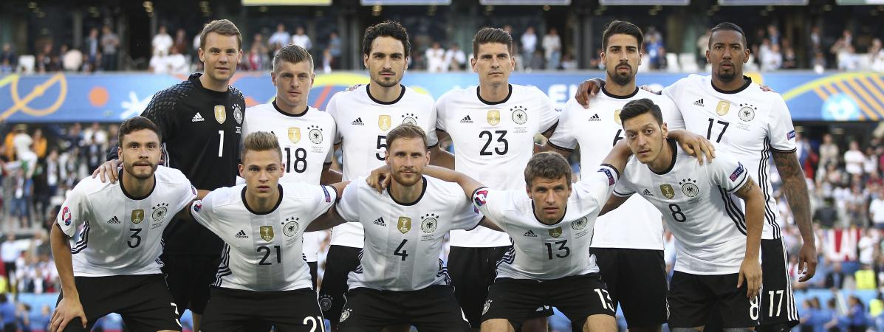

http://www.francetvinfo.fr/sports/foot/euro/euro-2016-comment-la-mannschaft-a-progresse-en-devenant-multiculturelle_1532503.html#xtor=EPR-744-[newsletterjt]-20160707-[related]

Le regain de forme de l'équipe d'Allemagne depuis une dizaine d'années est dû en grande partie au vote d'une loi sur la nationalité. Explications.

Zweierpasch: rap franco-allemand
Zweierpasch ou le rap comme outil pédagogique ( Klett-Magazin Trait d’union 2016)
Gratis-Material :
http://www.klett.de/alias/472468?newsletter=news/franz/2016_07

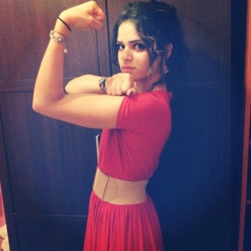
Sophia : "Ado, on faisait des trucs sans queue ni tête pour dire : regardez on est plus français que les Français"
http://www.franceculture.fr/emissions/jeunesse-2016/3-sophia-je-me-faisais-appeler-claire#xtor=EPR-2-[LaLettre06072016]
JEUNESSE 2016. Sophia a 23 ans, elle habite à Marseille et est arrivée en France d'Algérie à l'âge de 7 ans. Son père instituteur en Kabylie était menacé pendant la décennie noire. Elle a pleuré en 2002, de peur que le Front National ne prenne le pouvoir, elle avait 9 ans.

Travailler sur la rumeur
http://documentation.spip.ac-rouen.fr/spip.php?article845
Christel Lehec et Laurence Ermel proposent, sur le site de Rouen, une excellente séquence de travail sur la rumeur, le complotisme et l'analyse de l'information. Destinée aux élèves de seconde, cette séquence dure 3 heures. Basée sur un documentaire elle amène les élèves à concevoir une carte de critères d'analyse d'une information.

Caricatures. Spott und Humor in Frankreich von 1700 bis in die Gegenwart
http://www.karikatur-museum.de/caricatures.html
Charlie Hebdo
http://museen-fuer-satire.com/
Seit dem 3. Juli 2015 kann über www.museen-fuer-satire.com eine Online-Präsentation mit Zeichnungen und Texten der französischen Satirezeitung «Charlie Hebdo» abgerufen werden.

Quatre activités autour du conte en classe de FLE
http://www.lecafedufle.fr/2016/06/quatre-activites-autour-du-conte-en-classe-de-fle/
Avec les contes, on peut travailler toutes les compétences".
Entretien avec Aliette Lauginie, auteur, conteuse et enseignante à l'Université de Grenoble

Lcff Magazine : Plus de 1000 articles en ligne disponibles !
http://www.lcf-magazine.com/

Vous retrouverez dans la rubrique " Articles en ligne" l'ensemble des articles parus dans les précédents numéros du magazine. Les magazines sont aussi disponibles à l'achat en version papier envoyés directement chez vous ( où que vous soyez dans le monde ! ).

Les articles sont entièrement rédigés par notre équipe et sont proposés avec 3 niveaux de difficulté.

Pensez-y !
Vous pouvez aussi vous abonner sur : http://boutiquelcf.weezbe.com

Les Zexpertsfle : au service du FLE
https://leszexpertsfle.com/

Le petit libé
http://www.liberation.fr/apps/2016/08/le-ptit-libe-jo/#/
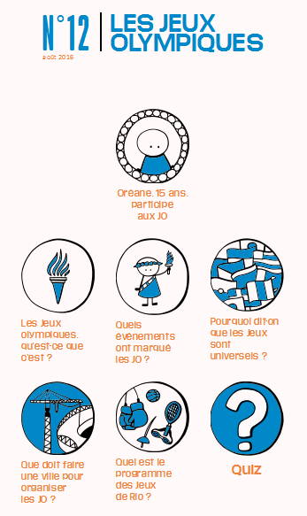

Concours - Wettbewerbe

La vie en BD
http://www.klett.de/frankreich/wettbewerbe

Langues vivantes : Concours européen inter-scolaire
http://www.cafepedagogique.net/lexpresso/Pages/2015/03/05032015Article635611354503777338.aspx
Malgré son nom en anglais, Consumer Classroom est un site disponible dans 23 langues européennes réalisé par la Direction Générale de la Santé et des Consommateurs (DG SANCO) de la Commission européenne. Il vous propose de collaborer avec une autre classe en Europe pour discuter des contenus numériques et créer ensemble un produit (page web, jeux, vidéo) démontrant comment on peut utiliser les ressources numériques en toute sécurité. Le concours est ouvert aux élèves des collèges et lycées de la Communauté Européenne, de 12 à 18 ans, et le site vous propose de vous inscrire et de vous mettre en cotnact avec une classe partenaire.

FrancoMusiques-Wettbewerb
Kostenlose Musik-CD von Cornelsen
Aktuelle französische Musik in den Unterricht tragen. Schüler-Wettbewerb startet: Klassen-Song schreiben und 2.000 Euro gewinnen.

Internet-Wettbewerb: Im Team zur deutsch-französischen Freundschaft beitragen

http://www.cornelsen.de/lehrkraefte/1.c.2932909.de
Herzliche Freundschaft und die Drehachse der europäischen Integration: Die deutsch-französischen Beziehungen haben die Entwicklung Europas in den letzten Jahrzehnten geprägt. Frankophile Schüler können über das Medium Internet weiter dazu beizutragen. Mehr Informationen zum Wettbewerb.

Découvertes-Theaterwettbewerb
Zum Wettbewerb
Die Gewinner 2015 stehen fest!

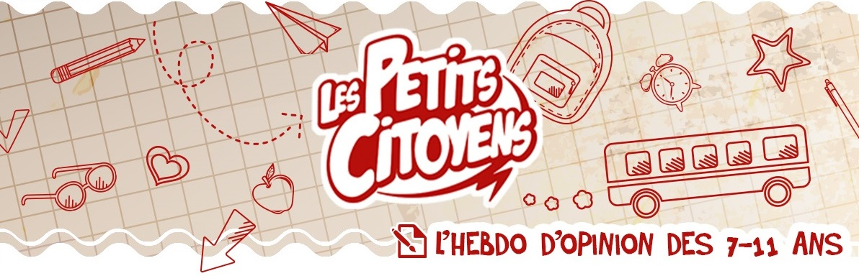

Quelques sites intéressants
pour le prof de fle à la recherche de matériel et d’idees
(dernière mise à jour : 12-10-2014)
- Le point du FLE: http://www.lepointdufle.net/
- Le site portail du professeur de FLE (M. Overmann) : http://portail-du-fle.info/
- Bonjour de France: www.bonjourdefrance.com:
  - apprendre le français en ligne
- Le plaisir d’apprendre (Le site de ressources du CAVILAM – Alliance française) :
http://www.leplaisirdapprendre.com/
- Le français et vous (magazine pédagogique du Centre International d’Antibes) : http://www.cia-france.com/francais-et-vous/
- Lexique FLE : http://lexiquefle.free.fr/
- Frenchresources : http://www.frenchresources.info/
  - activités pédagogiques : http://frenchresources.info/module_ressources/fr/htm/frameset/ressources/Newsletters-2006-2007/activites.php?act=santons
- Francparler : http://www.francparler.org/
  - rubrique « dossiers » : http://www.francparler.org/dossiers.htm
- Lehrer Online: http://www.lehrer-online.de/franzoesisch.php?sid=27919783949756757723390869086340
- Franskprog : http://www.fransksprog.dk/
- TICs en FLE : http://ticsenfle.blogspot.de/
- Le Café du FLE : http://www.lecafedufle.fr/
- neu : Les Zexperts au service du FLE : https://leszexpertsfle.com/

- TV 5 Monde : www.tv5.org
  - langue française : http://www.tv5.org/cms/chaine-francophone/lf/p-7174-Langue-francaise.htm
  - enseigner le français : http://www.tv5.org/TV5Site/enseigner-apprendre-francais/accueil_enseigner.php
    - 7 jours sur la planète : http://www.tv5.org/TV5Site/7-jours/
    - paroles de clip : http://www.tv5.org/TV5Site/enseigner-apprendre-francais/paroles-clip.php?id=4
    - les vidéos du site : http://www.tv5.org/TV5Site/enseigner-apprendre-francais/rubrique-5-Les_videos_du_site.htm?id_col=47
    - L’émission du mois : http://www.tv5.org/TV5Site/enseigner-apprendre-francais/rubrique-2-L_emission_du_mois.htm
  - apprendre le français : http://www.tv5.org/TV5Site/enseigner-apprendre-francais/accueil_apprendre.php
    - 7 jours sur la planète : http://www.tv5.org/TV5Site/7-jours/
    - Cités du monde : http://www.tv5.org/TV5Site/enseigner-apprendre-francais/collection-26-Voyages_Cites_du_Monde.htm
    - BD mix : http://www.tv5.org/TV5Site/enseigner-apprendre-francais/collection-33-Bandes_dessinees_BDmix.htm
    - une minute au musée : http://www.tv5.org/TV5Site/enseigner-apprendre-francais/collection-15-Arts_Une_Minute_au_musee.htm
    - théâtre : http://www.tv5.org/TV5Site/enseigner-apprendre-francais/collection-35-Theatre_en_scenes.htm
  - revoir nos émissions : http://www.tv5.org/cms/chaine-francophone/Revoir-nos-emissions/p-14131-Sommaire.htm
    - 7 jours sur la planète : http://www.tv5.org/cms/chaine-francophone/info/p-1914-7-jours-sur-la-planete.htm
    - Acoustic : http://www.tv5.org/cms/chaine-francophone/Revoir-nos-emissions/Acoustic/p-10366-Accueil.htm
    - l’invité : http://www.tv5.org/cms/chaine-francophone/Revoir-nos-emissions/L-invite/p-9990-Accueil.htm
  - musique : http://www.tv5.org/cms/chaine-francophone/Musique/p-14241-Musique.htm
  - cultures du monde : http://www.tv5.org/TV5Site/cultures/cultures_du_monde.php
  - terriennes : http://www.tv5.org/cms/chaine-francophone/Terriennes/p-16162-Accueil.htm
  - cinéma : http://cinema.tv5monde.com/
  - théâtre : http://www.tv5.org/cms/chaine-francophone/Langue-Francaise/Tous-les-dossiers/p-7455-Theatre-en-scene-s-.htm
  - jeux et divertissements : http://www.tv5.org/cms/chaine-francophone/jeunesse/p-13930-Jeux-et-divertissements.htm
  - web TV : http://www.tv5.org/TV5Site/webtv/index.php
  - Entraînez-vous au TCF : http://www.tv5.org/cms/chaine-francophone/enseigner-apprendre-francais/TCF-FLE/p-6817-Accueil-TCF.htm.

- Canal Académie : http://www.canalacademie.com/
  - l’espace apprendre : http://www.canalacademie.com/apprendre/
- RFI : www.rfi.fr
  - rubrique « langue française » (le journal en français facile etc.) http://www.rfi.fr/lffr/statiques/accueil_apprendre.asp
- Radio France : http://www.radiofrance.fr/
  - des émissions intéressantes (http://www.franceinter.fr/emissions/liste-des-emissions)
- 5 minutes avec … : http://www.franceinter.fr/emission-5-mn-avec-1
- Les petits bateaux : http://www.franceinter.fr/emission-les-p-tits-bateaux-archives
- 1 jour 1 actu : http://1jour1actu.com/
- Les petits citoyens (le quotidien + la version audio) : http://www.lespetitscitoyens.com/

Die Auswahl ist zwangsläufig subjektiv: Umso schöner wäre es, wenn Sie mir mitteilen würden, welche Plattformen und Websites Sie in Ihrer Praxis fruchtbringend einsetzen, damit ich die Liste sukzessive ergänzen kann.

Weblettres
https://listes.weblettres.net/wws
* Attention ! * Ces documents, réservés aux enseignants, sont accessibles sur mot de passe uniquement.
Pour l'obtenir, complétez le formulaire à cette adresse:
http://www.weblettres.net/pedagogie/index2.php?page=mp

Le point du fle
http://www.lepointdufle.net/

> zurück zum Inhalt

H. En vrac - Hinweise von KollegInnen

J’en ai assez! - lettre d’information abbestellen

Falls Sie die lettre d’information nicht mehr erhalten möchten, antworten Sie einfach auf diese E-mail mit « J’en ai assez ».

